河南农业大学2005-2006学年第二学期
《高等数学》（工科）考试试卷（B）参考答案

一、判断题（每题2分，共计20分）
1 √2 × 3 × 4 √ 5 √
6 × 7 √ 8√ 9√ 10 ×

二、填空题（每题2分，共计20分）
1、 2、 3、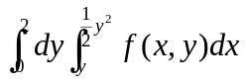 4、 5、0
6、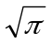 7、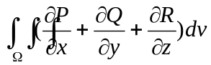 8、 9、1 10、

三、计算题（每题10分，共计60分）
一、解：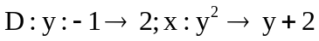 ……………………2分
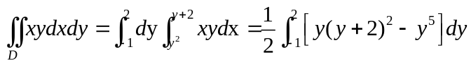 ……………………6分
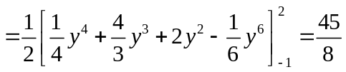 ……………………10分二、解：将所给方程的两边对求导并移项，得
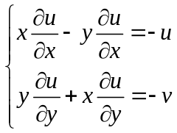 ……………………4分
利用克莱姆法则，可得：
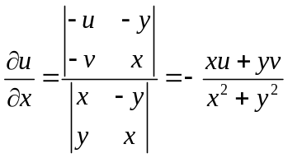 ……………………6分
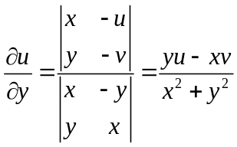 ……………………10分
三、解：设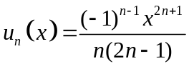则 ……………………2分
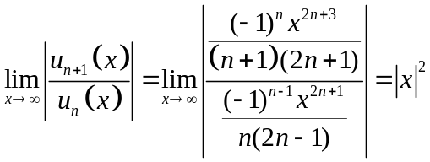 ……………………4分
即，当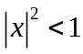时，原级数收敛 ……………………6分
当时级数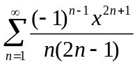收敛，当时级数收敛.…………8分
均为交错级数，根据莱布尼茨判别法级数收敛.
故级数的收敛域为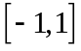. ……………………10分

四、解：上的部分依次为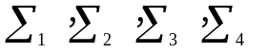，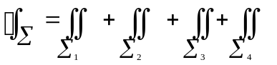 ……………………2分
由于在上，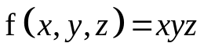均为零
所以：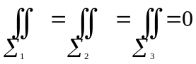 ……………………4分
在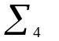上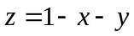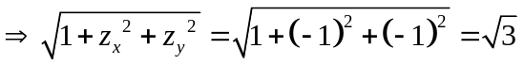…………6分
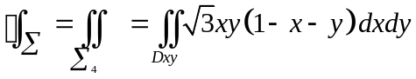，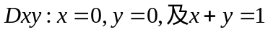 所围
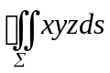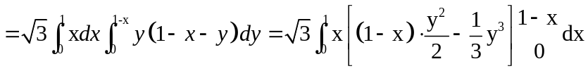
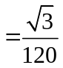 ……………………10分

五、解：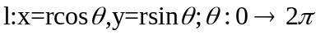。在以L和l为边界的闭区域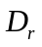上利用格林公式得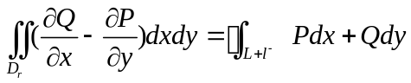 ……………………2分
而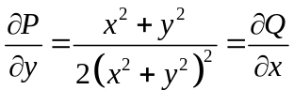 ……………………4分
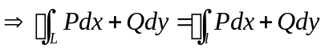 ……………………6分
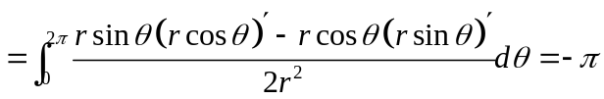 …………………10分
六、解：曲面的切平面的法向量为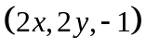 ……………………2分
平面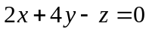的法向量为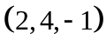 ……………………4分
只需：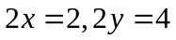 ………………6分
即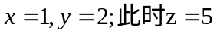 ………………8分
故，所求的切平面方程为：
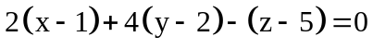
即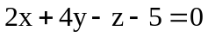 ………………10分

